МИНИСТЕРСТВО ОБРАЗОВАНИЯ РЕСПУБЛИКИ БЕЛАРСЬ
УО «ГОМЕЛЬСКИЙ ГОСУДАРСТВННЫЙ УНИВЕРСИТЕТ
ИМ. Ф. СКОРИНЫ»

Кафедра географии

Флерко Т.Г.

ГИДРОЛОГИЯ БОЛОТ

Текст лекции

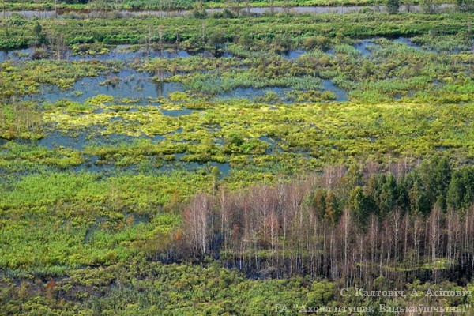

Гомель 2012

1 Происхождение болот

Болото – это избыточно увлажненный с застойным водным режимом участок суши, на котором происходит накопление органического вещества в виде неразложившихся остатков растительности. Общая площадь болот на Земле – 3,5 млн. км².
Наиболее заболоченные континенты – Южная Америка и Евразия.
Болота возникают путем зарастания водоемов или вследствие заболачивания водораздельных пространств.
Непрерывно продолжающийся процесс выноса в озеро минеральных и органических частиц грунта, смытых с водосборной площади озера, а также отложение отмирающих растений, обусловливают постепенное его обмеление водоема.
Вместо высоких камышей и тростников, развиваются мелководные растения - хвощи, осоки и многие другие водолюбивые растения, отложения которых затопляются весенними и летними высокими водами.
Таким образом, на месте водоема образуется болото, более низкое по положению, называемое поэтому низинным, по растительности его называют травяным.
Продолжающиеся отложения отмирающих трав поднимают поверхность торфяных пока она не перестанет затопляться весенней водой, следовательно, минеральных частиц на нее оседает уже меньше. Поэтому осоки, нуждающиеся для своего роста в минеральных солях, начинают замещаться кустарниковой и древесной растительностью. Болото из стадии травяного переходит в лесное или переходное.
Дальнейший процесс накопления органических веществ при отсутствии увеличения минеральных солей обусловливает смену растительного покрова, выражающуюся в исчезновении осок и всего разнотравья, свойственного переходным болотам, и в развитии взамен этого сфагновых мхов.
Поверхность болота благодаря быстрому нарастанию сфагнума поднимается еще выше и принимает по отношению к периферии выпуклую форму; болото переходит в стадию сфагнового по характеру основной растительности и верхового по положению поверхности.
Таким образом, на месте первоначального водоема образуется в течение долгого времени сначала травяное болото, затем лесное, позже – сфагновое.
Нередко болота образуются не путем зарастания водоемов, а непосредственно на минеральном грунте. Этот процесс может осуществиться в различных условиях.
1. Равнинный рельеф и наличие на поверхности или близ нее водонепроницаемого слоя (обычно глины) ведут к постоянному избыточному содержанию влаги в верхнем горизонте грунта. Благоприятным условием для развития болот в этом случае является водонепроницаемость почв.
2. Часто процесс заболачивания развивается на месте вырубленного леса. Лесосека покрывается злаками, образующими плотную дернину, которая препятствует возобновлению древесной растительности и способствует застаиванию влаги.
Этот процесс способствует развитию влаголюбивой растительности, заглушающей оставшиеся после леса растения. Через несколько лет появляется мох-сфагнум и образуется моховое болото.
3. Заболачивание наблюдается также после лесного пожара. Развивающаяся в этом месте растительность образует основу, на которой затем образуется сплошной сфагновый покров.
4. Низинные болота с осоковой растительностью и с малой мощностью отложений торфа могут образоваться в условиях затрудненного стока весенней воды с поймы речных долин в русло реки.
5. Заболачивание приречных низменностей происходит также вследствие поднятия уровня воды в реке в результате устройства плотин; в этом случае одновременно имеет место как затопление водой с поверхности, так и подтопление площади в результате поднятия грунтовой воды. Развивающаяся осоковая растительность способствует накоплению растительных остатков, удерживающих в себе влагу: на этой основе затем развиваются мхи.
6. Часто происходит заболачивание неширокой полосы у подножия склона речной долины вследствие выхода здесь грунтовых вод.
7. Очагами заболачивания водоразделов служат иногда мелкие впадины, возникающие как провалы на местах выноса грунтовыми водами растворимых солей, а также на участках механического выноса мелкопесчаного грунта из-под слоя глины. Образующиеся в провальной западине болота разрастаются и создают сплошные водораздельные массивы.
8. В области тундры причиной заболачивания является весьма малое испарение с поверхности земли и неглубокое залегание слоя вечной мерзлоты. Вечная мерзлота и глина задерживают воду у поверхности земли, а сравнительно высокая температура вегетационного периода и влажный летний климат способствуют развитию травяной растительности, содействующей заболачиванию.
Исходя из геоморфологических условий залегания рельефа поверхности и связанных с ними условий водного питания и растительного покрова, болотные массивы, по К. Е. Иванову, можно разделить на две основные группы:
1. - болота водораздельных междуречных пространств
2. - болота речных долин.
В состав первой группы входят болотные массивы:
а) плосководораздельного залегания
б) котловинного залегания.
Во вторую группу входят болотные массивы:
а) пойменные,
б) террасные,
в) староречий.
Болота плоско-водораздельного залегания характеризуются тем, что они располагаются на обширных плоских водораздельных равнинах, покрывая сплошным слоем торфяных отложений и наиболее высокие точки речных водоразделов. Воды с них стекают в различных направлениях, поступая в разные речные бассейны.
Для болот котловинного залегания, расположенных на междуречных водораздельных пространствах, характерно наличие стекания вод к болотному массиву со склонов котловины, окружающих болото. Такие массивы могут быть расположены в полностью замкнутых и бессточных котловинах.
Пойменные болотные массивы, покрывающие поймы рек, характеризуются тем, что стекание вод с таких массивов происходит по всей зоне дренирования их рекой. Эти массивы имеют чаще всего слабо наклоненную в сторону русла реки поверхность.
Террасные болотные массивы отличаются от пойменных тем, что в силу своего более высокого залегания по отношению к уровню воды в реке они не подвергаются периодическим затоплениям речными водами в периоды половодья и паводков. При широких и плоских террасах такие болотные массивы имеют горизонтальное залегание. В ряде других случаев они залегают на пологих сглаженных склонах террас, а также во впадинах и в понижениях у подножий крутых склонов вышерасположенных террас.
В последнем случае террасные болотные массивы называют притеррасными.
Болотные массивы староречий обычно занимают небольшие площади. Они могут располагаться как на древних надпойменных террасах, так и в староречьях современных пойм, представляя в этом случае более молодые образования типа заболоченных водоемов.

2 Морфология торфяных болот

Сформировавшееся верховое торфяное болото обычно имеет многослойное строение, отражающее процесс постепенного накопления торфа и повышения поверхности болота.
Каждый слои имеет специфический состав торфа, отражающий изменение видового состава растительности на разных фазах развития болота.
Вся толща торфа в болоте называется торфяной залежью. В пределах торфяной залежи выделяют инертный и деятельный слои, уровень грунтовых вод.
Инертный слой лежит на минеральном дне и составляет основную толщу торфяной залежи. Инертный слой имеет очень слабый водообмен с выше расположенными слоями торфа, его отличают также очень малая водопроницаемость, отсутствие доступа кислорода в поры торфа, отсутствие аэробных бактерий и микроорганизмов. Толщина инертного слоя изменяется от нуля у границ болота до 18-20 м в центральной части.
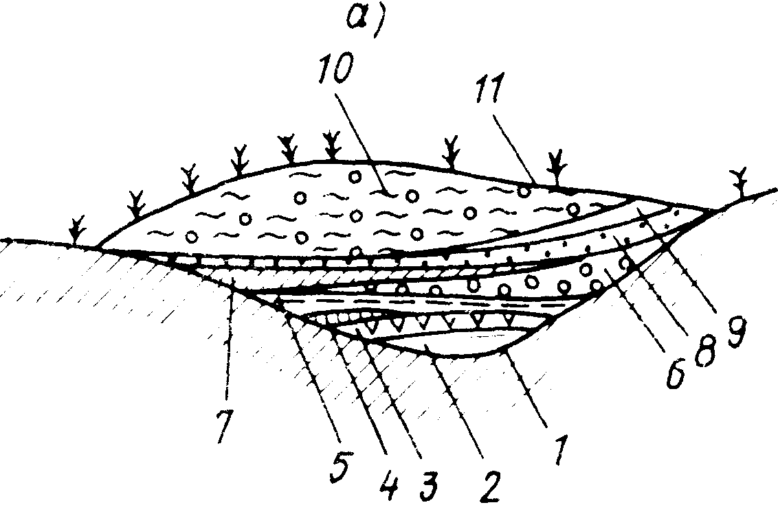
В пределах деятельного (активного) слоя, лежащего над инертным слоем, происходит влагообмен торфяной залежи с атмосферой и окружающими болото территориями. Деятельный слой отличают повышенные водопроницаемость и водоотдача, периодическое поступление воздуха в поры торфа, большое количество аэробных бактерий. Толщина деятельного слоя изменяется от 40 до 95 см.

Схема слоистого строения торфяной залежи верхового болота:

1. - минеральное дно, 2. – сапропель,
3. – тростниковый торф,
4. – хвощевый торф,
5. – осоковый торф,
6. – лесной торф,
7. – гипновый торф,
8, 9, 10, 11 – сфагновый мох и его разновидности.

Характерными элементами рельефа болота служат:
положительные - гряды, кочки, бугры;
отрицательные - мочажины, межкочечные и межбугровые понижения.
Гряды - это отдельные вытянутые в длину повышенные участки болота, отделенные друг от друга вытянутыми, сильно обводненными понижениями - мочажинами.
Бугры сложены торфом и обычно связаны с явлением морозного выпучивания в условиях лесотундры;
Кочки также состоят из торфа и связаны с неравномерным распределением растительного покрова и накопления торфа.
Болота имеют специфическую гидрографическую сеть, включающую болотные водоемы, болотные водотоки и топи.
К болотным водоемам относятся болотные озера и озерки.
Болотные озера - это относительно крупные водоемы с площадью до 10 км² и глубинами до 10 м.
Озерки - водоемы меньших размеров; они обычно приурочены к местам перегибов поверхности болота и, как правило, располагаются большими группами, включающими десятки, а иногда и сотни озерков.
Болотные водотоки (речки и ручьи) представлены как заторфованными и зарастающими первичными водотоками, существовавшими еще до образования болота, так и вторичными водотоками, сформировавшимися в процессе болотообразования.
Топи представляют собой сильно переувлажненные участки с разжиженной торфяной залежью. Здесь фактически отсутствует деятельный слой, и уровень грунтовых вод стоит выше поверхности торфа.

3Типы болот

Все болота можно разделить на 2 большие группы:
1.заболоченные земли, не имеющие хорошо выраженного слоя торфа
2.торфяные болота.
К заболоченным землям можно отнести многие типы болот: травяные болота арктической тундры, тростниковые и осоковые болота лесостепи, засоленные болота полупустыни и пустыни (солончаки), заболоченные тропические леса.
торфяные болота приурочены в основном к тундре, лесной зоне и лесостепи.
По характеру питания, условиям залегания по отношению к рельефу и преобладающему составу растительности они подразделяются на три типа:
1. низинные; 2. переходные; 3. верховые.
Низинные болота обычно имеют вогнутую или плоскую поверхность, способствующую застойному характеру водного режима. В питании этих болот большую роль играют подземные воды, богатые минеральными солями.
Характерной чертой низинных болот являются евтрофные растения, требовательные к минеральным веществам. Среди таких растений ольха, береза, осоки, тростник.
Верховые болота имеют мощный слой торфа и выпуклую поверхность. Отличительная черта гидрологического режима верховых болот - преобладание в их водном питании атмосферных осадков бедных минеральными биогенными веществами. Для верховых болот характерны олиготрофные растения, нетребовательные к минеральным веществам. Это, прежде всего, сосна, вереск, сфагновые мхи.
Промежуточное положение занимают переходные болота с плоской или слабовыпуклой поверхностью и мезотрофной растительностью (умеренного минерального питания). Наиболее типичные растения таких болот – береза, осоки, сфагновые мхи.

4 Влияние болот и их осушения на речной сток. Практическое значение болот

Болота определенным образом влияют на сток рек.
Общими свойствами, характерными для болот и оказывающими влияние на сток с них являются:
1. повышенная возможность испарения;
2. сравнительно малый объем воды, участвующей во внутригодовом влагообороте;
3. плохая водоотдача в меженные периоды вследствие малой водопропускающей способности инертного слоя торфа.
Вследствие повышенного испарения и транспирации с поверхности, болота уменьшают среднюю величину стока: с заболоченных территорий в реки поступает меньше стока, чем с сопредельных незаболоченных земель. Различие в испарении с поверхности болот и незаболоченных земель растет с уменьшением общей увлажненности территории.
В тундре испарение с болот и незаболоченных земель в условиях избыточного увлажнения мало отличается. Различие возрастает в лесной зоне в условиях достаточного увлажнения и достигает наибольшего значения в степной, полупустынной и пустынной зонах.
Таким образом, непосредственным следствием осушения должно стать уменьшение испарения и увеличение стока, причем тем большее, чем южнее расположен осушенный болотный массив.
Влияние болот на сезонный сток не однозначно.
Часто считают, что болота, поглощая влагу во время снеготаяния, уменьшают весенний сток, и поэтому осушение болот, улучшая отток талых вод должно привести к увеличению весеннего стока.
Однако необходимо учитывать и противоположную тенденцию: осушенные болота иметь лучшую аэрацию грунта, что приводит к увеличению потерь талых вод на инфильтрацию и испарение и к уменьшению весеннего стока.
Поэтому осушение болот в одних случаях ведет к увеличению, а в других - к уменьшению весеннего стока.
Важную роль играют болота в формировании химического состава речных вод. Реки, берущие начало из верховых болот, питающихся атмосферными водами, имеют воды гидрокарбонатного класса. Они содержат очень мало минеральных веществ, но обогащены органическими веществами.
Качество вытекающих из болот вод невысокое (они перенасыщены органикой, продуктами разложения органических веществ, часто имеют характерные «болотный» запах и цвет).
Болота имеют большое народнохозяйственное значение. Добываемый после осушения болот торф широко используют как топливо, как удобрение и химическое сырье (из торфа вырабатывают ряд химических продуктов - аммиак, деготь и др.).
В болотах накапливаются руды, богатые железом, в растительном покрове болот много лекарственных растений.
В связи с разнообразной и важной ролью болот в окружающей среде возникают проблемы охраны болот и рационального использования их ресурсов.

Литература

- Базыленко, Г.М. Гидрология ледников: Учебное пособие / Г.М. Базыленко, Ю.Н. Емельянов. – Мн.: Ротапринт БГУ, 1992. – 41 с.
- Богословский, Б.Б. Общая гидрология (гидрология суши) / Б.Б. Богословский, А.А. Самохин, К.Е. Иванов, Д.П. Соколов. – Л.: Гидрометеоиздат, 1984. – 422 с.
- Догановский, А.М. Гидросфера Земли / А.М. Догановский, В.И. Малинин. – Санкт-Петербург: Гидрометеоиздат, 2004. – 618 с.
- Михайлов, В.Н., Общая гидрология / В.Н. Михайлов, А.Д. Добровольский. – М.: Высшая школа, 1991. – 368 с.
- Михайлов, В.Н. Гидрология / В.Н. Михайлов, А.Д. Добровольский , С.А. Добролюбов. – М.: Высшая школа, 2007. – 463 с.
- Чеботарев, А.И. Общая гидрология / А.И. Чеботарев. – М.: Высшая школа, 1975. – 544 с.

